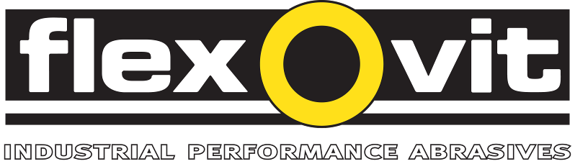
Specialkapskivor för Hockey-VM

Inför de förestående världsmästerskapen i ishockey lanserar Flexovit en speciell kapskiva med ett helt unikt ishockeymotiv.

Sveriges deltagande i Hockey-VM 2012 kommer att följas med stort intresse och Flexovit lanserar en specialutformad kapskiva inför detta evenemang. Kapskivan har en speciell etikett med ishockeymotiv och är avsedd för kapning av järn, stål och rostfritt. Den ger snabb kapning i kombination med lång livslängd och är avsedd för användning i 125 mm vinkelslipmaskin. Kapskivorna har en tjocklek på endast 1 mm vilket ger minimala materialförluster och gör dem särskilt lämpliga för kapning av tunnväggigt material. De levereras i en plåtburk innehållande 10 st kapskivor. Även plåtburken har en speciell etikett med ishockeymotiv.

”En kul grej för både användare och återförsäljare av våra kapskivor” säger Peter Lindell, försäljningsansvarig på Saint-Gobain Abrasives AB. ”Eftersom vi har gjort detta flera år tidigare så finns det samlare av just dessa VM-kapskivor vilket vi naturligtvis tycker är extra roligt”.

Se även www.saint-gobain-abrasives.com

- o -

För ytterligare information, kontakta Jonas Falk,
Saint-Gobain Abrasives AB, telefon 08-580 881 00.

Saint-Gobain Abrasives AB
Box 495 • 191 24 Sollentuna
Telefon 08-580 881 00 • Telefax 08-580 881 01
E-post sga.se@saint-gobain.com
Hemsida: www.saint-gobain-abrasives.com
Saint-Gobain Abrasives AB
Box 495 • 191 24 Sollentuna
Telefon 08-580 881 00 • Telefax 08-580 881 01
E-post sga.se@saint-gobain.com
Hemsida: www.saint-gobain-abrasives.com
April 2012

